1、登入科学技术部政务服务平台https://fuwu.most.gov.cn/
（账号密码若不记得可找项目老师要）
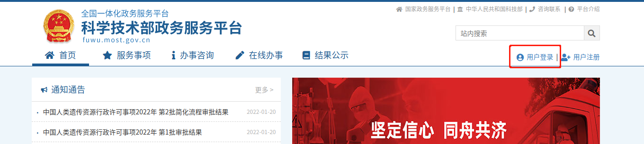

2、用户名密码登入
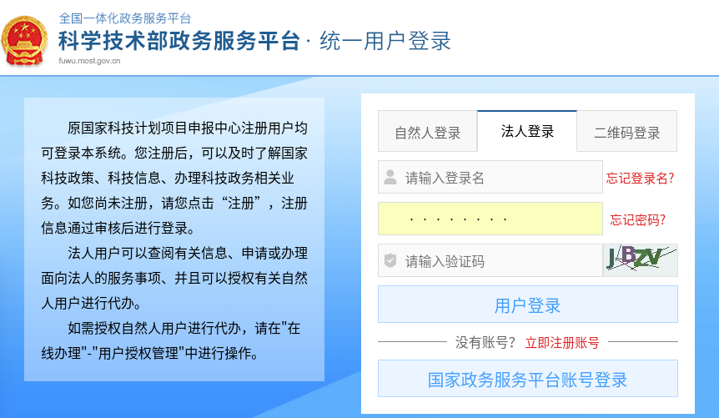

3、选择“服务事项”
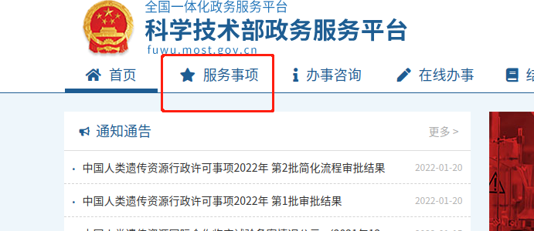

4、点击“按类别”后选择“科技创新服务”
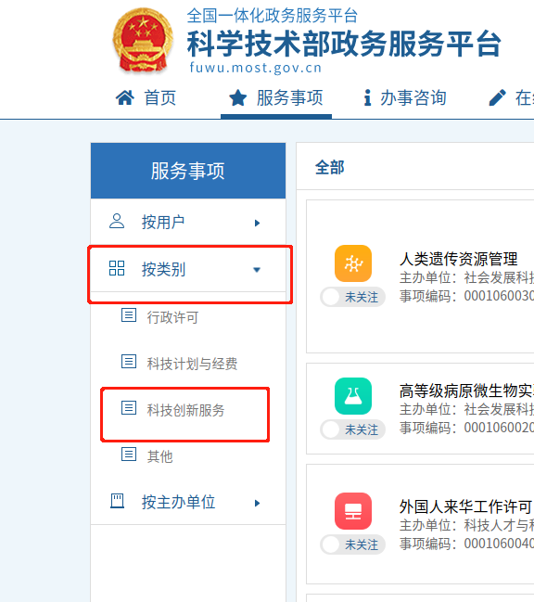

5、点击火炬中心业务办理平台“办理入口”
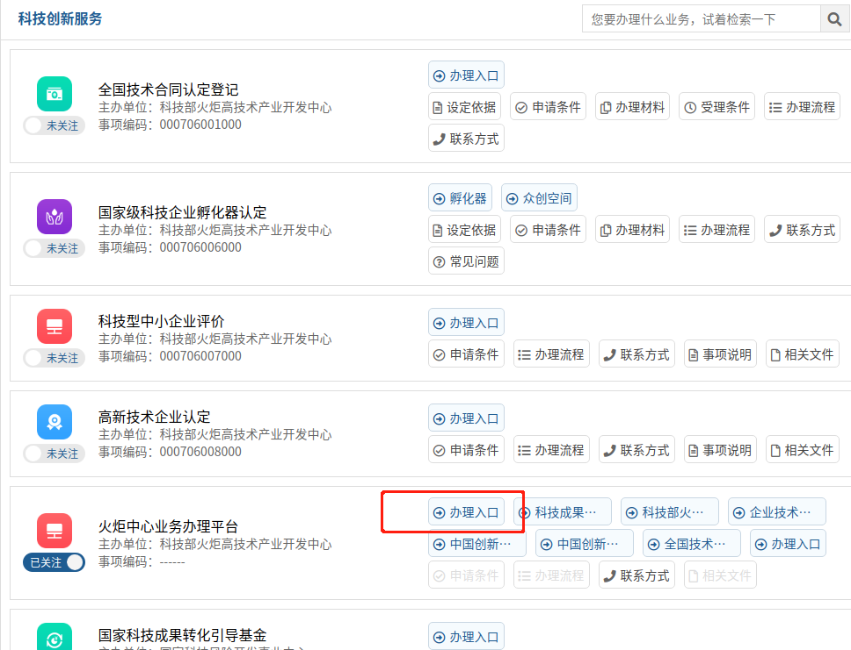

6、选择科技部火炬中心调查“我要办理”
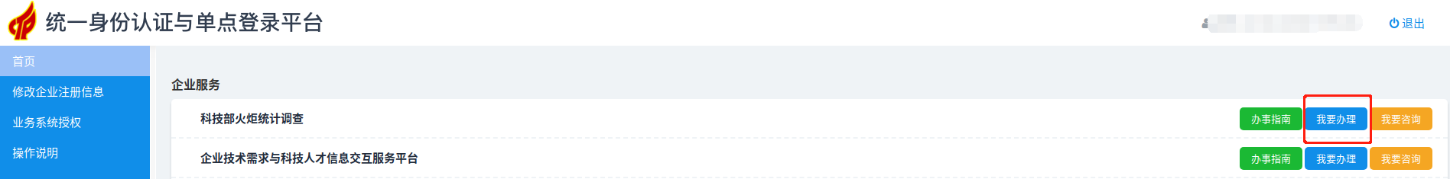

- 进入填报页面开始填报，填报完成校验没有错误后点击提交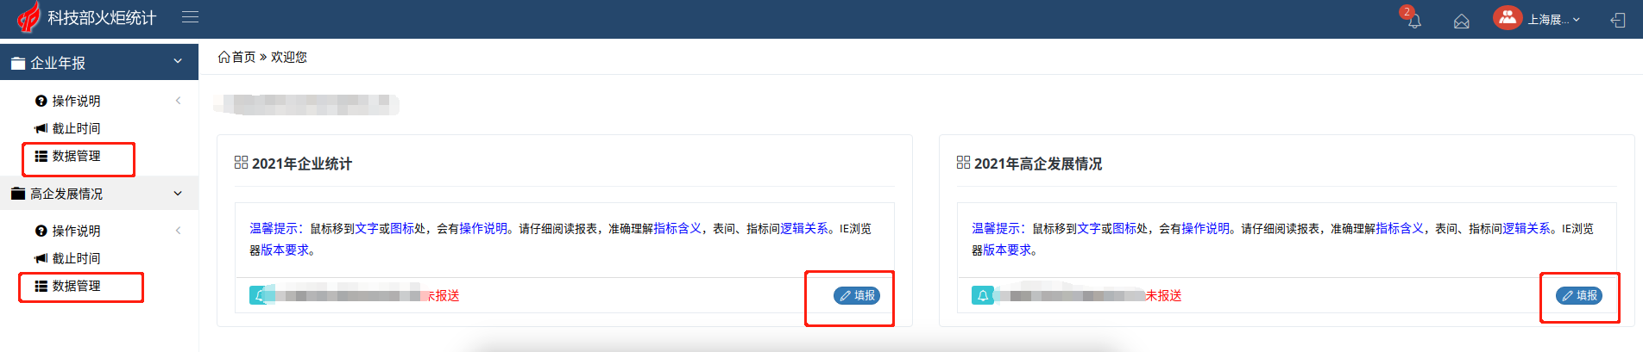

企业“企业统计年报”填报日期：2022年1月1日—2022年3月31日；若上市公司的信息披露时间在填报截止日期后，可向受理点提出书面延期申请。
企业“高企发展年报”填报日期：2022年1月1日—2022年5月31日。
2021年度企业销售额超过2亿元人民币的高新技术企业，完成网上填报后，需打印《国家高新区企业和高新技术企业统计年报表》纸质报表，加盖公章签字后，报送到杨浦区惠民路800号2号楼14楼。销售额不到2亿元人民币的企业无需提交纸质报表。
联系人：邵宏鹰
联系电话：65690561

